НОД « Путешествие в зимний сибирский лес» в старшей разновозрастной группе

Цель: расширить и обобщить представления детей о видах леса и его обитателях. Познакомить с новым видом леса – еловым.
Задачи:
1.Закрепить представления детей о березовом и сосновом лесах;
2.Познакомить с понятием еловый лес и его обитатели;
3.Воспитывать любовь и бережное отношение к сибирскому лесу;
Интеграция образовательных областей: Познавательно-речевое

Организованная образовательная деятельность:

Мотивация: Звучит песня «Три белых коня».
–Давайте вспомним названия зимних месяцев (Декабрь, январь, февраль.)
– Ребята, а вы знаете, есть такие люди, которые хотят узнать много нового и интересного. Для этого они ходят пешком, передвигаются на лыжах, на различных видах транспорта…они совершают что…(путешествия). Вы знаете, как их называют? (Путешественники)
– А вы хотите стать путешественниками? (Да, хотим.)
– Тогда мы с вами отправимся путешествовать в зимний лес.
- Как же мы попадем в лес? Ведь дороги замело, снег глубокий. Варианты….
– Хорошо, пойдем на лыжах.
(Дети встают за воспитателем и под музыку имитируют ходьбу на
лыжах.)
Правила безопасности при движении на лыжах.
Мы на лыжах в лес идём.
Мы на лыжах в лес идём,
Мы взбираемся на холм.
Палки нам идти помогут,
Будет нам легка дорога. (Дети машут руками, словно работают лыжными палками.) Звуки лыж слайд 1
Слайд 1
В: - Давайте, представим, что мы оказались в зимнем лесу. Посмотрите, как здесь красиво! Прислушайтесь, какая тишина. Не слышно птичьих голосов.
В: - Как вы думаете, чем пахнет в зимнем лесу?
Д: - Варианты детей…
В: - Давайте ребята вдохнём лесного воздуха.
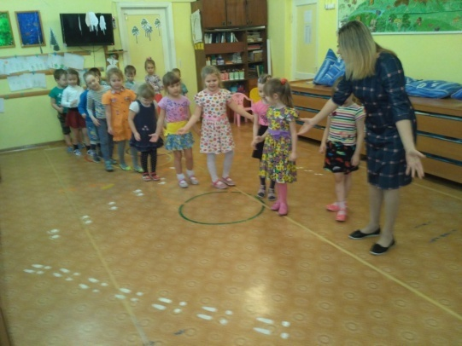
Д и В: Дых. Упр.: дети вдыхают носом воздух, на выдохе произносят:
«Ух, свежо!» (3раза)

II. Осн. Часть:
В: - А сейчас давайте присядем, и полюбуемся красотой зимнего леса.
(дети присаживаются на приготовленные стулья)
В: - Ребята, а какой он, зимний лес? Чем отличается от летнего?
Д: - Варианты…(Зимний лес покрыт снегом, на деревьях нет листьев, в лесу нет насекомых, в лесу не слышно пения птиц)
В: - Посмотрите, как изменились зимой деревья, не разобрать где какое.
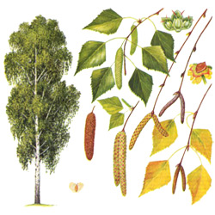
Слайд
Вся в серёжках. Не боится
Вьюги и мороза.
Белоствольная царица-
Русская береза
В: - Береза, единственное дерево с белой корой. Ребята, кто скажет для чего березке черные черточки? (Варианты детских ответов).
Оказывается, береза через них дышит, и называются они ЧЕЧЕВИЧКИ.
Слайд 3
Посмотрите на иллюстрацию, как много здесь растет березок – подружек. Как называют такой лес? Варианты детей (БЕРЕЗОВОЙ РОЩЕЙ или БЕРЕЗНЯКОМ) Повторите, пожалуйста.
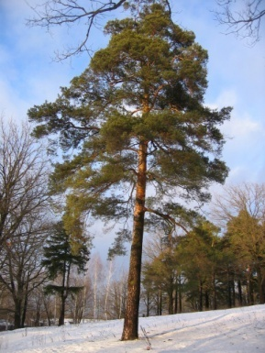
Слайд 4
Сосны до неба хотят дорасти,
Небо ветвями хотят подмести,
Чтобы в течение года
Ясной стояла погода.
В: - Сосна, стройное и красивое дерево. Зимой кроны сосен зеленеют на фоне пасмурного неба, среди заснеженных лесов. Что есть у сосны? (ствол, ветви, хвоя, шишки, у сосны длинные и узкие хвоинки, располагаются на ветках парами), а сосновой шишкой любят полакомиться белка, дятел, клест.
В:- Какой ствол у сосны?
Дети подг. гр.:- Варианты… (внизу сосновая кора грубая и шершавая, серо-коричневая, а наверху тонкая, золотисто-оранжевая)
Слайд 5
В: - Давайте, вспомним, как называется лес, где растут одни сосны?
Д:- Варианты (СОСНОВЫЙ БОР и СОСНЯК)
Слайд 6
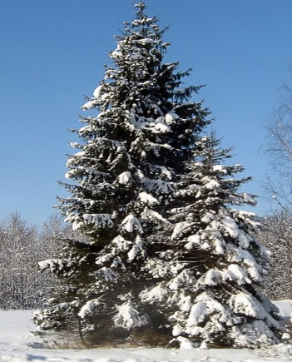
В:- загадка
Ее всегда в лесу найдешь
Пойдешь гулять и встретишь,
Стоит колючая, как еж
Зимою в платье летнем. (Ель)
Д: - варианты….
В:- Как выглядит ель? (ель высокое дерево)
Что есть у ели? (ствол, ветви, хвоя, шишки)
Какие ветви у ели? (мохнатые, большие до самой земли)
В зимнем лесу ели стоят, опустив до земли густые колючие ветви, укрытые белыми снежными шалями.
Слайд 7
В: - Ребята, а как называется лес, где растут одни ели? (варианты)
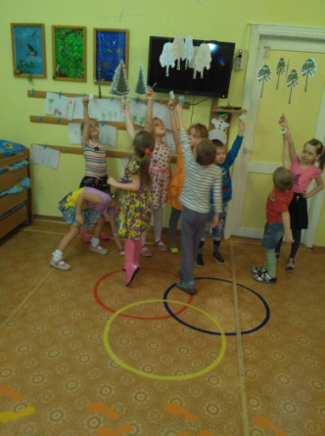
В:- ельник или еловый лес.
В:- Каким станет лес, если мы перемешаем все деревья вместе?
Д: - варианты…
В:- Это будет смешанный лес.
Слайд 8
В:- Лес приготовил нам с вами небольшие подарки. Возьмите себе по одной веточке. Вставайте на лыжи, возвращаемся. (Звуковое сопровождение)

Мы на лыжах в лес идём,
Мы взбираемся на холм.
Палки нам идти помогут,
Будет нам легка дорога. (Дети машут руками, словно работают лыжными палками.)
В:- снимите и поставьте лыжи. Посмотрите, веточка какого дерева у вас в руках и подойдите к столу, где стоит это дерево.
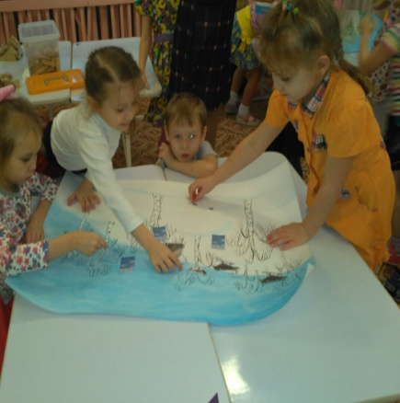
Дети подготовительной группы проверьте, правильно ли дети выбрали себе дерево. (Варя И. проверяет березовые веточки, Арсений А. еловые, сосновые проверяет…..)
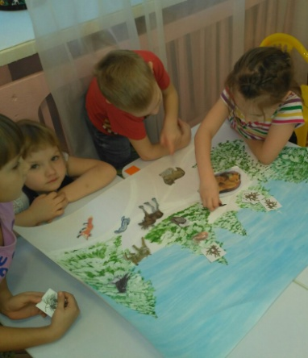
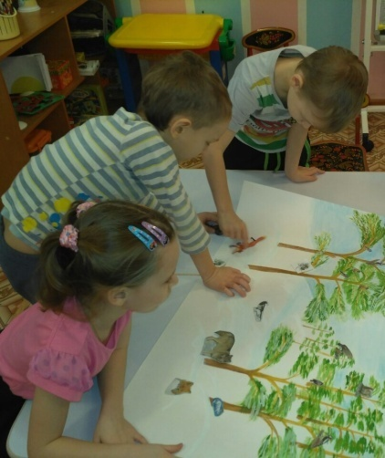

(на столах стоят макеты березы, сосны и ели, лежат перевернутые ватманы)
В:- Мы с вами знаем, что главным богатством нашего края являются леса, которые хранят облик и величие сибирской природы. Давайте вспомним, какие деревья встречаются в наших лесах? (Ответы детей березы, сосны, ели)
В:- А теперь давайте подойдем к тому лесу откуда у вас веточка. Какой лес у вас на листах изображен? ( Повторяем название лесов)
В:- Но, он у нас какой-то скучный, кого-то там не хватает? (варианты)
У вас на столе лежат фигурки животных и птиц, поселите их в тот лес, где они могут найти еду и укрытие от холода и врагов.
(В процессе деятельности обсуждаем, вносим изменения и интересными фактами о жизни животных в зимний период вместе с детьми)
В: - Молодцы ребята!
Лес – это добрый огромный гигант,
Дарящий много прекрасных чудес.
Так проявите же ум и талант,
Чтоб защитить этот сказочный лес!

